Образовательный центр
Всероссийская викторина по правилам дорожной безопасности для детей дошкольного возраста «Светофорик»
- Заполните анкету участника
*ФИО участника____________________________________________________
*Возраст___________________________________________________________
*Полное наименование ОУ_______________________________________________________________
*Город/Область/Край________________________________________________
*Научный руководитель_____________________________________________
*E-mail____________________________________________________________
- Верные ответы подчеркнуть/дописать

- «Пешеход» - это человек идущий пешком?
1. Да
2. Нет

2) Могут ли машины ехать на красный свет светофора и почему?
- Да, потому что______________________________________________
- Нет, потому что_____________________________________________

3) Можно ли переходить дорогу на желтый свет светофора?
- Да
- Нет

4) Укажи название любой песни, в строчках которой упоминается дорога или автомобиль
Ответ:___________________________________________________________

5) Можно ли перебегать дорогу в неположенном месте?
- Нет, нельзя
- Да, можно если нет машин
6) Перед тем как переходить дорогу нужно посмотреть направо, а затем-налево?
- Да, верно
- Нет, неверно

7) Можно ли переходить дорогу в неположенном месте?
1. Да, если ты с родителями
2. Нет

8) С какой стороны нужно обходить автобус?
- Спереди
- Сзади
9) С какой стороны нужно обходить трамвай?
1. Спереди
2. Сзади

12) Где можно переходить дорогу?
Ответ:_____________________________________________________________________________________________________________________________________________________________________________________________________________________________________________________________________________________________________________________________________
13) Назовите два вида пешеходных переходов?
Ответ:_________________________________________________________________________________________________________________________________________________________________________________________________
14) Для чего регулировщику нужен жезл?
- Регулировать движение
- Приветствовать участников дорожного движения

15) Какого цвета жезл сотрудника ДПС?
Ответ:_____________________________________________________________

16) Можно ли ехать на велосипеде по пешеходному переходу?
- Можно
- Нельзя

17) Можно ли играть на проезжей части, если нет машин?
1. Да, можно
2. Нет, нельзя

18) Где нужно стоять в ожидании автобуса?
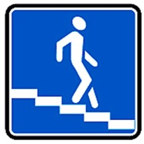
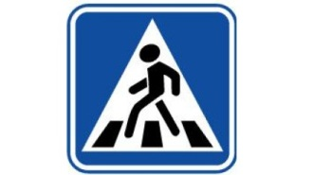
Ответ:_____________________________________________________________

19) Чем отличаются эти два знака?

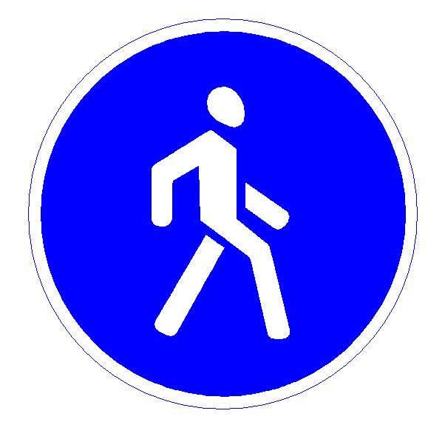
Ответ:_________________________________________________________________________________________________________________________________________________________________________________________________
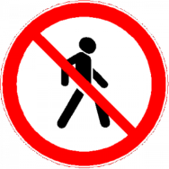
20) В чём отличие данных знаков?

Ответ:_________________________________________________________________________________________________________________________________________________________________________________________________

21) На каждую букву необходимо придумать слово, связанное с правилами дорожного движения (пример: а- автомобиль, р-регулировщик, б-билет)
П-
В-
С-
Т-
К-
Д-

*****
Заполненные анкеты участников, ответы на викторину, конкурсные работы и чеки об оплате присылайте на эл. адрес: shkatulkat@mail.ru

Стоимость участия в конкурсе -100 руб.

Желаем бесконечного творческого вдохновения, удачи и побед!

